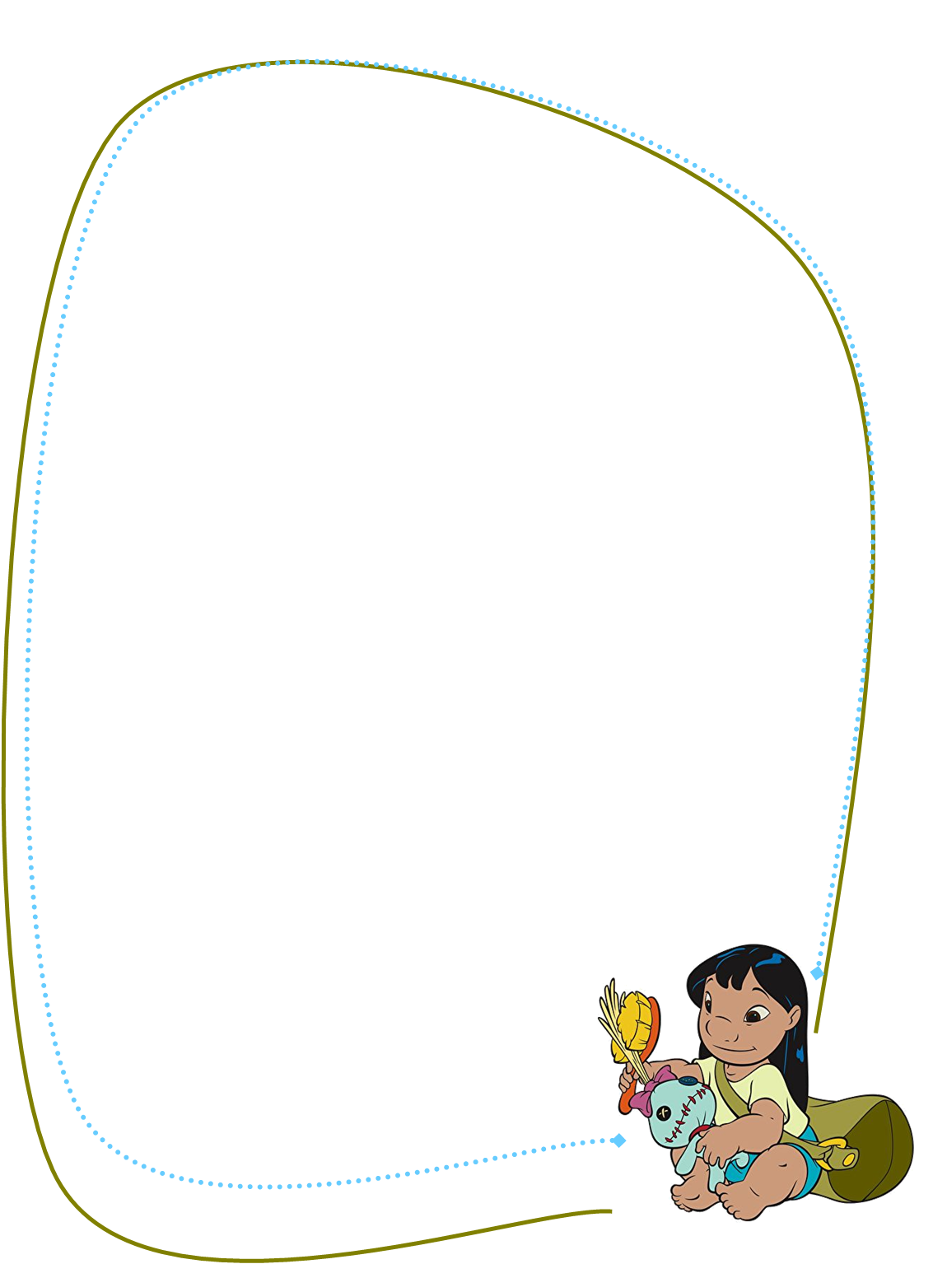

المقدمة :
الحرب.. كلمة ويا ويلاه من تلك الكلمة حروف صغيرة ودمار كبير.. تشريد.. تخريب.. قتلى.. جرحى..
فالحرب هى نزاع يصل لحد الصراع المسلح بين قوى بغية تحقيق هدف سواء كان اقتصاديا أو توسعيا أو بسط نفوذ.
وكل الأطراف خاسرة فى الحروب حتى المنتصرة ترهقها تكاليفها.
وتحكيم العقل يجنب الدول خوض الحروب ويمكنها من حل النزاعات بالطرق السلمية.
أقدم هذا التقرير الذي يتحدث عن الحرب العالمية الاولى , من هذا التقرير نتعرف على :
- أسباب الحرب العالمية .
- اهم التواريخ في الحرب .
- أسباب الحرب و نتائجها .
- الاسلحة المستخدمه في الحرب .
- الدول المشـاركـة .
الحرب العالمية الأولى
الحرب العالمـية الأولى (1914 - 1918م). شملت الحرب العالمية الأولى أكثر الأقطار، وسببت أعظم الخسائر التي لم تسببها حرب أخرى فيما عدا الحرب العالمية الثانية (1939 - 1945م). لقد أشعلت طلقات حادثة الاغتيال التي وقعت في النمسا ـ المجر تلك الحرب، وجرت سلسلة من التحالفات بين القوى الأوروبية الرئيسة لخوض القتال، كان كل جانب يتوقع نصراً سريعاً، لكن الحرب استمرت أربع سنوات وأزهقت أرواح مايقرب من عشرة ملايين من القوات المتحاربة.
أدت تطورات عدة إلى إراقة دماء كثيرة في هذه الحرب. وأدى التجنيد الإجباري إلى أن تكون الجيوش أكبر مما كانت عليه من قبل، وكان التعصب الوطني سببا دفع كثيرا من الرجال إلى الموت، كما أدت الدعاية دورها في تأييد الحرب وإظهار كل طرف ـ في عيون الآخر ـ بمظهر الشرير.
في 28 يونيو 1914م، اغتيل، الأرشيدوق فرانسيس فرديناند ولي عهد النمسا ـ المجر في سراييفو وكان للقاتل جافريلو برنسيب ارتباط مع تنظيم إرهابي في الصرب، فاعتقدت النمسا ـ المجر أن حكومة الصرب وراء هذا الاغتيال، وانتهزت الفرصة لتعلن الحرب على الصرب وتأخذ بثأر قديم.
الدمار والموت بدلاً من النصر السريع كانا في انتظار الشعوب المتحاربة في النزاع القاسي طويل الأمد. فبعد المعارك الضارية في بلجيكا تحولت مدينة يببريس إلى خرائب (إلى اليمين). وكان كثير من الرجال، مثل الجنود الفرنسيين (إلى اليسار) على موعد مع الموت في خنادق الجبهة الغربية.
أشعل اغتيال فرانسيس فرديناند الحرب العالمية الأولى، لكن بعض المؤرخين يعتقدون أن الحرب كانت لها أسباب أعمق، وهي أنها نتجت أساسًا من نمو الاعتزاز الوطني بين الشعوب الأوروبية والزيادة الكبيرة في القوات المسلحة الأوروبية، والسباق من أجل المستعمرات، وتكوين تحالفات عسكرية أوروبية. وعندما بدأت الحرب ساندت كل من فرنسا وبريطانيا وروسيا ـ وهي التي عرفت بدول التحالف ـ

الصرب، ضد قوى الوسط المكونة من النمسا ـ المجر وألمانيا، ثم انضمت أمم أخرى لدول التحالف أو لقوى الوسط.
أحرزت ألمانيا انتصارات سريعة على الجبهات الأوروبية الرئيسية، وفي الجبهة الغربية أوقفت فرنسا وبريطانيا التقدم الألماني في سبتمبر 1914م، وحاربت الجيوش المعادية في خنادق امتدت عبر بلجيكا وشمال شرقي فرنسا، ولم يحدث تحول في الجبهة الغربية طوال ثلاث سنوات ونصف السنة رغم الحرب الضارية. وفي الجبهة الشرقية تقاتلت روسيا مع ألمانيا والنمسا ـ المجر. تأرجح القتال ما بين كرٍ وفرّ حتى سنة 1917م عندما اندلعت ثورة في روسيا، وسرعان ما طلبت روسيا عقد هدنة.
بقيت الولايات المتحدة على الحياد أول الأمر، لكن كثيرًا من الأمريكيين تحولوا ضد قوى الوسط بعد أن أغرقت الغواصات الألمانية السفن غير الحربية. وفي سنة 1917م انضمت الولايات المتحدة إلى الحلفاء، وأمدت الحلفاء بقوى بشرية كانوا في حاجة إليها لكسب الحرب، واستسلمت قوى الوسط في خريف 1918م.
كان للحرب العالمية الأولى نتائج لم تستطع الدول المتحاربة أن تتنبأ بها. فقد ساعدت الحرب على إسقاط أباطرة النمسا ـ المجر، وألمانيا وروسيا، وساعدت معاهدات الصلح دولاً جديدة في أن تخرج إلى حيز الوجود من نطاق قوى مهزومة. لقد تركت الحرب أوروبا متهالكة، لاتستطيع أن تعود لوضع قيادي في الشؤون العالمية مثلما كان لها من قبل، وأوجدت تسوية الصلح ظروفًا أدت إلى الحرب العالمية الثانية.
أسباب الحرب :
تنحصر الأسباب الرئيسية للحرب العالمية الأولى في:
-1نمو النزعات القومية .
-2بناء قوة حربية .
-3التنافس على المستعمرات .
-4التحالفات العسكرية.
________________________________________
الأمم المتحاربة يبين الجدول التاريخ الذي دخلت فيه كل دولة من دول التحالف ودول الوسط الحرب العالمية الأولى :
الحــلــفـــاء :
- البريـطانية الإمبراطورية 4 أغسطس 1914م .
- الصين 14أغسطس 1914م .
- البرازيل 26 أكتوبر 1917م .
- كوبــا 7 أبريل 1917م .
- البرتغال 9 مارس 1916م .
- كوستاريكا 23 مايو 1918م .
- بلجيكا 4 أغسطس 1914 .
- نيكاراجوا 8 مايو 1918م .
- بنما 7 أبريل 1917م .
- هاييتي 12 يوليو 1918م .
- الجبل الأسود 5 أغسطس 1914م .
- الولايات المتحدة 6 أبريل 1917م .
- جواتيمالا 23 أبريل 1918م .

- اليونان 2 يوليو 1917م .
- روسيا 1 أغسطس 1941م .
________________________________________
دول الوسط :
- رومانيا 27 أغسطس 1916م .
- ألمانيا 1 أغسطس 1914م .
- سان مارينو 3 يونيو 1915 .
- الدولة العثمانية 31 أكتوبر 1914م
- سيام 22 يوليو 1917م
- بلغاريا 14 أكتو بر 1915م
- صربيا 28 يوليو 1914م
- النمسا ـ المجر 28 يوليو 1914م .
التواريخ المهمة أثناء الحرب العالمية الأولى
1914م :
28 - يونيو اغتيال الأرشيدوق فرديناند.
28 -يوليو أعلنت النمسا ـ المجر الحرب على الصرب وتتابعت عدة إعلانات أخرى حربية في الأسبوع التالي.
4 - أغسطس غزت ألمانيا بلجيكا وبدأت القتال.
10 -أغسطس غزت النمسا ـ المجر روسيا مبتدئة القتال في الجبهة الشرقية.
6-9 -سبتمبر أوقف الحلفاء الألمان في فرنسا في معركة المارن.
1915م :
18 - فبراير بدأ الألمان حصار بريطانيا.
25 - أبريل أنزلت قوات الحلفاء في شبه جزيرة جاليبولي.
7 - مايو أغرقت غواصة ألمانية سفينة النقل البريطانية لوزيتانيا.
23 - مايو أعلنت إيطاليا الحرب على النمسا ـ المجر وبدأ تطور في الجبهة الإيطالية.
1961م :
21 - فبراير بدأ الألمان معركة فردان.
31 - مايو - يونيو حارب الأسطول البريطاني الأسطول الألماني في معركة جتلاند.
1 - يوليو بدأ الحلفاء معركة سوم.
1917م :
1 -فبراير استأنفت ألمانيا حرب الغواصات غير المحدودة.
6 - أبريل أعلنت الولايات المتحدة الحرب على ألمانيا.
24 -يونيو بدأت القوات الأمريكية الإنزال في فرنسا.
15 -ديسمبر وقعت روسيا هدنة مع ألمانيا لإنهاء الحرب في الجبهة الشرقية.
1918م :
8 -يناير أعلن الرئيس الأمريكي ولسون نقاطه الأربع عشرة أساساً للسلام.

-3 مارس وقعت روسيا معاهدة برست ـ ليتوفسك
-21 مارس شنت ألمانيا أول معركة من المعارك الثلاثة النهائية في الجبهة الغربية.
26 -سبتمبر بدأ الحلفاء هجومهم النهائي في الجبهة الغربية.
11 -نوفمبر وقعت ألمانيا هدنة نهاية الحرب العالمية الأولى.
الأسلحة الجديدة التى استخدمت فى الحرب العالمية الأولى لأول مرة:
- البنادق .
-الرشاشات .
- المدافع والغواصات.
- الطائرات البدائية واستخدمت فى عمليات التجسس والقتال.
- المنطاد المربوط بالأرض لعمليات المراقبة.
- الدبابات.
- الغازات لإجبار الجنود الخروج من الخنادق أو اختناقهم.
من نتائج الحرب:
- تغير حدود بلدان أوروبا واسيا .
- اختفاء 4 إمبراطوريات )الألمانية - النمساوية - الروسية - العثمانية. (
- إنشاء عصبة الأمم والتى كان من أهدافها منع الحرب.
- تطور فن القتال .
- قدر عدد القتلى بـ 10 ملايين من الجانبين غير الضحايا المدنيين.
- قدر عدد الجرحى بـ 20 مليون جريح من الجانبين.
- تكلفت الحرب حوالى 281887 مليون دولار.
مصادر و المراجع :

منتدى تعلم لأجل الإمارات
وكبيديا الموسوعة الحرة.

